Linux下php安装Redis扩展!

phpize 命令是用来准备 PHP 扩展库的编译环境的。下面例子中，扩展库的源程序位于 *extname* 目录中：

$ cd extname

$ phpize

$ ./configure

$ make

# make install

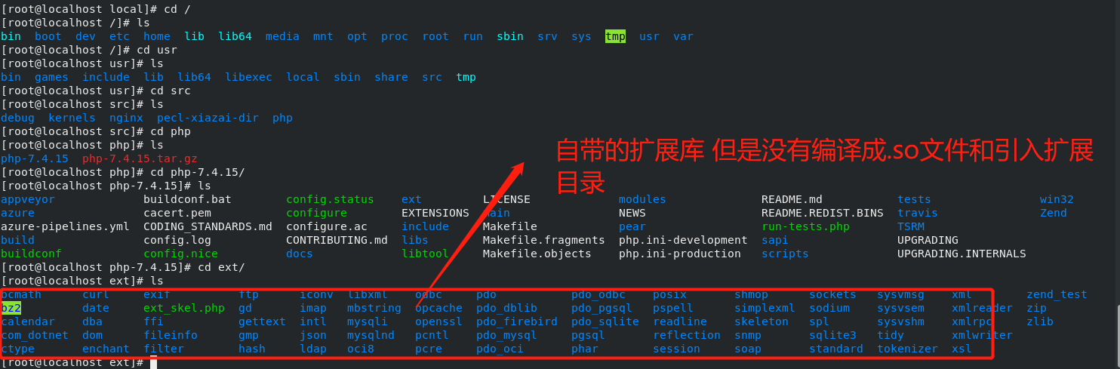

#### 1、安装redis

**上传phpredis-2.2.4.tar.gz到/usr/usr/src目录**

**cd /usr/usr/src                                                                             #进入软件包存放目录**

**tar zxvf phpredis-2.2.4.tar.gz                                                     #解压**

**cd phpredis-2.2.4                                                                     #进入安装目录**

**/usr/local/php5/bin/phpize                                                         #用phpize生成configure配置文件【你的phpize路径】**

**./configure --with-php-config=/usr/local/php5/bin/php-config               #配置【你的红色部分是你的php安装路径 php-config也不可少】**

**make  #编译**

**make install  #安装**

**安装完成之后，你的扩展安装路径出现【你的redis.so】**

**/usr/local/php/lib/php/extensions/no-debug-non-zts-20090626/**

#### 2、配置php支持

**vi /usr/local/php5/etc/php.ini                                                #编辑配置文件，在最后一行添加以下内容**

**添加**

**extension="redis.so" #配置【.so结尾】**

**:wq!                                                                                 #保存退出**

#### 3  重启服务